**生生不息**

**基础信息介绍**

名称：生生不息（Life On And On）

语言：中文、英文

目标平台：PC、移动端

游戏画风：2D、等距视角、正交相机

玩法简介：2D城市建造游戏、游戏是回合制进行，单元网格建造，模拟一个文明从部落到王朝，游戏中会需要设计城市满足市民需求、抵御外敌、自然灾害，游戏种存在架空幻想元素、游戏中存在龙、魔法等元素，最终社会科技水平为类似大航海时期

**开发**

开发引擎版本：Unity2022.3.60f1c1

项目架构

输入系统：使用新版输入系统

资源加载：addressable

相机管理：cinemachine

持久化：EasySave3

本地化：Unity官方本地化插件

对象池：LeanPool

文本：TMP

**玩法系统详解**

**基本玩法**

在游戏中玩家扮演国王可以通过在地图格上放置建筑来逐步创建自己的王国，不同的建筑之间会产生联动效果，例如“房屋”需要消耗“粮仓”中的食物。“警察局”能够为一定范围的建筑提供安保。一些美化建筑能够为周围一定范围提供美化值

游戏开始时为部落阶段，需要逐渐向王朝发展

游戏阶段：部落（Tribe）→酋邦（Chiefdom）→邦国（ProtoState）→王朝（Dynasty）

满足条件时，视为进入下一阶段，具体规则如下

部落：开始时默认；

酋邦：建造完第一个广场；清除地图上所有的敌对建筑

邦国：皇宫建造完成；人口达到1000

王朝：帝陵建造完成；

进入新的阶段时可以解锁更大的地图区域，解锁新的系统

每个阶段玩家的可执行操作不同，例如

邦国阶段解锁 大臣槽位

游戏中分为“仓库”和“国库”，国库中的物资属于全局物资例如金币、某些奇观建筑的蓝图等

仓库物资则单独属于某个建筑，其中的材料并非全局共享，前期玩家需要手动调度王国中的物资（后期可能会通过科技树某个节点实现自动管理）

初始地图是手工地图并不随机

玩家可以在回合中选择研究科技、发布政策、建造建筑、规划内政…

达到王朝阶段视为游戏胜利，但游戏并不结束，可继续游玩

游戏中可见的小人移动只是视觉效果，并不影响建筑逻辑

**游戏中的机制**

**移动力**：从一个单元格到达另外一个单元格需要消耗代价，1点移动力一般来说可以到达周围一圈单元格，但如果单元格存在道路，则单元格移动力消耗为0.5（后期可能通过科技树进一步降低移动力消耗）则可到达周围的两圈单元格，建筑物拉去物资，只能从移动力范围内的资源点获取

游戏中采用曼哈顿距离，斜向移动代价为1.4

回合结束：在某些事件未处理完成前，回合结束按钮按钮禁用，不可结束回合，例如玩家正处于一张战争

**游戏中的概念**

**基础数值**

金币：金币可用于研究、用于建造、或是执行某些政策

信仰：非消耗、部分建筑或政策需要信仰达到阈值

科研值：用于推进科技树、解锁科技节点能够解锁新的建筑、或是加强某些建筑

文化点：执行政策时消耗

幸福度：百分比值、反应王国居民的幸福程度，幸福度低可能会引起革命，幸福度也影响可用的政策

**就业系统及相关概念**

**人口来源**：由居民房提供。

**就业岗位**：由功能类/工业类/服务类建筑提供。

**就业规则**

岗位分配机制

居民就业取决于提供就业的建筑，和自身所属居民房单元格的距离和薪资共同影响

1. **岗位薪资**

岗位有基本薪资，薪资会影响居民抉择，国家可以补贴某个岗位

1. **岗位上限**

提供就业的建筑有一个“岗位数量”，升级可增加岗位。

岗位数量由建筑规模、科技、政策加成决定。

就业不是立刻马上变更的

政府设置补贴之后需要能够预测会有多少人会来这个岗位

**科技相关概念**

科技树：科技树是若干科技节点的集合

科技节点：研究科技节点可解锁新的建筑，或是增强已有的建筑例如提高建筑的生产效率

**地块（地图格）:**

地块是游戏中的基础操作单元，所有的建筑物、道路，都需要建造在地块之上，会存在多个地块共有一个建筑物，但建筑最少占用1个地图块，地块有以下属性，医疗度、治安度、美化度、是否存在道路等，地块的属性会对所属建筑物产生影响

治安、美化、医疗叠加规则：单元格累加

**建筑相关概念：**

建筑是游戏中重要的元素，建筑有不同行为，有些建筑能生产资源，有些建筑会消耗资源，有些建筑会和其他的建筑产生某种关联。

暂定游戏中的建筑长宽都相等

每种建筑可能有不同的建造条件

1.建造需要的科技不同

2.建造需要的资源不同

3.建造需要的面积不一定相同

4.建筑的建造条件不同

5.建筑在某些条件下可以获得经验和升级

建筑在放置时并非完整的建筑，而是一个在建状态，在建状态的建筑会从附近的仓库中逐回合获取所需要的资源，如过处于缺料状态建造进度并不会增长，一般来说只有处于完工状态的建筑才会发挥相应的作用，除此之外，建筑还存在一些其他的状态，例如“年久失修”

并非所有的建筑在一开始就会显示在建造列表，部分需要科技树解锁，或者一些其他的事件

建筑尺寸：放置建筑所需单元格的尺寸，例如2*2、3*3（游戏中只会存在长宽相等的建筑）

建筑的可达范围：某些建筑会有“移动力”概念，例如“住房”在回合结束时只会从可达范围内的“仓库”或者“粮仓”中获取物资，如果“住房”的移动力为3则只会在路径消耗不大于3的范围内寻找资源点

奇观与神谕类：都是全局唯一的能够带来强大buff的建筑，不同的是奇观有固定的建造条件，例如王国的金币储量达到一定值，或者人口达到一定值，但神谕类则需要派出冒险家或是航海舰队在海外奇遇中获取建造蓝图等

需要市民工作的建筑或者提供市民的建筑必须能够联通到地图边界，有道路或者无道路的单元格都算可通行的，但建造了建筑的单元格或存在障碍的单元格视为不可通行

**游戏中的尺标**

金币单位：1枚

标准人口数量：1人

回合时间尺度：周

每个单元格基础移动代价：1

后期预期人口数量：100000人（10万）

科研点单位：1点

**游戏操作方式**

**视野控制**

PC：wsad分别对应视野上下左右移动，鼠标位于屏幕上下左右边缘时也能移动视野，鼠标滚轮对应视野放大或缩小，视野不可旋转

移动端：拖拽屏幕移动视野，双指放大或缩小

**建造操作流程**

**术语与状态**

**建造模式**（BuildMode）：玩家正在挑选要建造的建筑类别/条目。

**放置模式**（PlaceMode）：已选择某建筑，出现**建筑虚影**（Ghost），跟随鼠标移动，格子按合法性高亮。

**待确认模式**（ConfirmMode）：玩家在目标格点击一次后，Ghost 固定，显示“确定/取消”按钮，待玩家确认。

**合法性**：与地图、地形、占用、朝向、科技/资源条件相匹配即可判定为可放置，显示绿色；否则红色。

**PC流程步骤**

1. **进入建造模式**  
    点击 UI 上的“建造”按钮 → 打开“建筑类别菜单” → 选择类别 → 打开“建筑列表”。
2. **选择建筑**  
    点击某个建筑条目 → 进入**放置模式**：

* 在鼠标位置生成**建筑虚影（Ghost）**，跟随鼠标移动。
* 鼠标移动时，实时计算占用单元格集合与合法性，高亮：
* 绿色：完全合法
* 红色：不合法

1. **选择落点**  
    当鼠标位于**合法格**时，**左键单击**：Ghost 固定于该位置，进入**待确认模式**：

* 在 Ghost 附近显示“确定 / 取消”两个按钮（或出现在固定 UI 区域）。
* 格子高亮仍保留，便于对比。

1. **确认或取消**

* 点击“确定” → 进行放置校验（再次确认合法与资源），成功则**建造完成**，进入**在建状态**
* 点击“取消” → 返回**放置模式**（Ghost 继续跟随鼠标）。
* **键盘 ESC**：
* 若处于**待确认模式**：等同“取消”，返回**放置模式**。
* 若处于**放置模式**：退出到**建造模式**（返回建筑列表）。
* 若已在**建造模式**：关闭建造菜单，回到常规游玩。

**移动端建造流程步骤**

**进入建造模式**：点“建造”按钮 → 类别 → 建筑条目；

**放置模式**（出现 Ghost）：

* **单指拖动**：移动 Ghost；
* **停止拖动**：固定 Ghost，进入**待确认模式**；
* **双指捏合**：摄像机缩放；
* **拖动地图，非拖动ghost**：摄像机平移；

**待确认模式**：在 Ghost 边显示“确定 / 取消”两个大按钮：

* **确定**：执行建造；
* **取消**：返回放置模式；
* **系统返回键 / 顶部返回按钮**：等同“取消”；

**全局返回**：

* 放置模式下，“返回键/返回按钮”→ 返回“建造模式”；
* 建造模式下，“返回键/返回按钮”→ 关闭建造 UI，回到常规游玩。

**建筑列表**

**通用类**

**居民房（2*2）**

居民房lv0

回合结束时获取1exp 积累2exp时晋级为lv1

居民房lv1

基础移动力5

直接提供2人口

基础最大人口：5

资源消耗阶段尝试消耗{人口数量}单位食物

成功：人口加2（不超过最大人口）

失败：人口流失2（不少于0）

在回合结束阶段如果人口达到5获得1exp，积累10exp时晋级为lv2

居民房lv2

基础移动力5

基础最大人口：10

所属地块至少一个美化值达到1，最大人口＋2

资源消耗阶段尝试消耗{人口数量}单位食物

成功：人口加2

失败：流失2

在回合结束时 人口达到12获取1exp 积累10exp时晋级为lv3

居民房lv3

基础移动力5

基础最大人口：20

所属地块环境值达到2、治安值达到2、医疗值达到2 最大人口加10

资源消耗阶段尝试消耗{人口数量}单位食物

成功：人口加2

失败：人口流失2

**医院**

医院能够为周围一定范围内地块提供医疗度

医院lv1  
为5格范围内提供1级医疗度

医院lv2  
为7格范围内提供2级医疗12格范围内提供1级治疗  
医院lv3  
为14格范围内提供3级治疗 20格范围内提供2级治疗 35格范围内提供1级治疗

**警察局**

警察局能够提高附近地块的治安度

警察局lv1

为5格范围内提供1级治安

警察局lv2

为7格范围内提供2级治安12格范围内提供1级治安

**仓库**

仓库会为附近的格子提供物资，具体的种类和数量等同于该仓库之中的物资数量和种类

**运输路线**

仓库允许物资在帝国中传输，仓库可以建立运输路线，运输路线的上限值取决于仓库等级，科技树节点，每条运输路线需要一定经费维持，两个仓库建立运输链接后，每回合输出仓库会想运输仓库转移一定物资，数量取决于两个仓库之间的路径代价

仓库lv0

回合结束时积累1exp 积累到2exp升级

仓库lv1

最大岗位5

工人少于3最大容量-50%

工人达到5最大容量+20%

容量100

库存达到容量的40%获得1exp 5exp升级

仓库lv2

最大岗位5

工人少于3最大容量-50%

工人达到5最大容量+20%

容量200

库存达到容量的40%获得1exp 5exp升级

仓库lv3

最大岗位5

工人少于3最大容量-50%

工人达到5最大容量+20%

容量300

库存达到容量的40%获得1exp 5exp升级

仓库lv4

最大岗位5

工人少于3最大容量-50%

工人达到5最大容量+20%

容量400

库存达到容量的40%获得1exp 5exp升级

仓库lv5

最大岗位5

工人少于3最大容量-50%

工人达到5最大容量+20%

容量500

**市场**

市场能够为居民提供消耗品

并且为国家带来收入

**装饰物**

装饰物能给周边的单元格带来环境值

**经济类**

市场：市场也能够充当仓库，不过市场会根据服务的居民数额外产出一笔收入

码头：码头可以派遣航队出海，航队回来时会带来自由资源或是一些随机事件

**工业类**

**木材加工厂**

描述:木材加工厂可以对原木进行加工，通过原木制造木板，制造家具

**木炭厂**

**伐木场**

伐木场lv1

**木材加工厂**

木材加工厂lv1

木材加工厂lv2

木材加工厂lv3

**采石场**

采石场lv1

**陶器场**

**面包坊**

**文化类**

纪念碑：主要美化环境给周围单元格带来环境值

寺庙：能够提供信仰，具体的值取决于周围的人口数

帝陵：

**军事类**

训练营：将一定人口在一定回合后训练为战士

驻地2*2：容纳4军队

**奇观与神谕类建筑**

神谕-云中城

奇迹-太阳神像

奇迹—金字塔

**供给系统**

**基础资源**

人口：基础资源

金币：基础资源

科研值：用于解锁科技树，科技树全满之后等比例转化为其他资源

幸福度：会影响王朝的工作效率，政策解锁

**材料：**

所有材料

原木 木板 木炭

丝绸 亚麻 棉花 羊毛

石头 黏土

一级食物：大麦、水稻、玉米

二级食物：鸡、鸭、鱼、羊肉、牛奶、面包

三级食物：盐、糕点、葡萄酒、茶叶、蜂蜜

四级食物：

奢侈品：

一级额外需求：衣服、家具

二级额外需求：

三级额外需求：各种宝石

特殊额外需求：

**生产线**

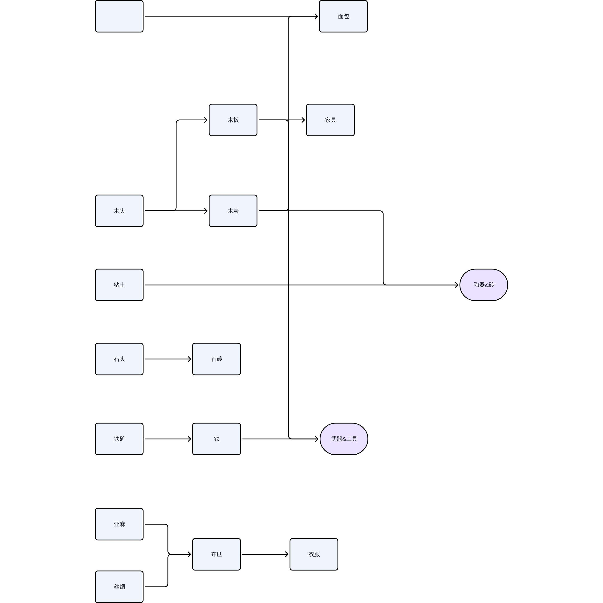

**游戏供给机制**

回合结束时王国需要消耗一定资源

消耗种类包括市民消耗、游戏事件、仓库损耗等

**科技&信仰&政策**

**科技**

科研ui只在玩家获取第一点科研值之后才会显示

**政策**

可在政策槽位中选择政策，政策能够对建筑，军事单位产生影响

**信仰**

某些建筑的建造有信仰阈值，某些政策需要信仰达到阈值才能执行

**人才系统**

游戏中可以招募人才

人才有以下类型

**远征系统**

游戏中可以发布远征，远征需要投入资源，金币，并且在一定回合后获得收益（稀有资源，神谕蓝图）

**战争系统**

**1. 训练与驻地**

* 训练营：玩家可在训练营中消耗人口与资源来训练军事单位。
* 训练机制：
* 训练出的单位最初以 UI卡片 形式存在，并不会立刻成为地图上的军队。
* 每个卡片需要分配到一个 驻地；分配后，至少经过 1 回合 才能到达驻地并完成驻扎。
* 驻地作用：
* 驻地相当于军队的容器，能够存放一定数量的部队卡片。
* 在非战争时期，军队在地图上不可见；玩家可通过 点击驻地 查看该驻地中存放的部队卡片。

**2. 军事管理**

* 军事总揽面板：  
  玩家可通过此面板统一查看所有驻地中的部队情况，包括：
* 单位类型
* 单位数量
* 状态（驻扎、预备役、分配中等）

**3. 战争开始**

* 触发条件：
* 玩家主动进攻敌方建筑；
* 或因事件/敌方进攻进入被动战争状态。
* 战争流程：
* 战争开始时，游戏 锁定回合（玩家不能结束当前回合）。
* 所有驻地中的 部队卡片 会转化为实际的 军队对象，出现在驻地周围可用的格子上。
* 若驻地周围格子不足，部队会继续留在驻地中，作为 预备役。

**4. 战斗规则**

* 单位操作：
* 军队以 方阵 形式存在，每个方阵占据一个格子；
* 肉搏方阵：与敌军接触时进入近战；
* 远程方阵：敌军进入攻击范围时可远程攻击。
* 实时操作：  
  战争期间的战斗为 即时操作，玩家可在当回合内指挥军队进行移动、攻击等行动。

**5. 战争结束**

* 判定条件：  
  当地图上所有的敌方单位 或 敌方建筑被摧毁时，战争结束。
* 结算：
* 战争结果会进行奖励/损耗结算；
* 游戏解锁回合，玩家可继续进入下一回合。

**6. 战争消耗**

* 步兵：每回合消耗 1 粮食 + 0.5 金币
* 弓兵：每回合消耗 1 粮食 + 1 金币
* 骑兵：每回合消耗 2 粮食 + 2 金币

**补充说明**

若驻地被拆除，且其中有驻扎部队，必须在回合结束之前分配到新的驻地，否则视为解散部队

**随机事件（暂不实现）**

**自然灾害**

火山爆发

瘟疫

**使者来访**

**领袖特性遗传与传承**

游戏会有领袖传承的元素，每个国王平均寿命在50岁

国王有国王特性并且会影响游戏，也许是正面的，也许是负面的，

例如

“爱民”则会提高人民的幸福度、

“知命”在去世前一年会有提示

特性有些是先天的 有些是可以学习到的 所有特性并非一开始全部暴露 可能等到王子到达一定岁数才会显现，有些特性是可以遗传的 有些特性则不能遗传

除了玩家扮演的国王之外、玩家还可以招募人才、人才也能为王国提供一定的buff

**立储机制**

在老国王去世前需要立储君，储君可以更改但随意更改会有严重的惩罚buff 需要玩家谨慎选择

**引导**

向玩家介绍ui界面点击确定进入下一步

向玩家介绍镜头控制方法

引导玩家建造第一个建筑

引导玩家选择需要研究的科技

引导玩家进入下一回合

在任务栏中添加任务，引导玩家训练一支部队

向地图上的蛮族营地宣战，摧毁蛮族营地后，进入下一阶段